Ofício Circular nº ESPP 011/2017 | Curitiba, 16 de maio de 2017.

CONVITE

OBSERVATÓRIO EM SAÚDE MENTAL - o desafio para a pactuação de metas

É com satisfação que convidamos você e sua equipe para estarem conosco em uma Palestra seguida de discussão sobre o tema do Monitoramento e Avaliação de Ações de Saúde Mental na Atenção Primária à Saúde.
Contaremos com a presença da Profª Enf. Drª Ana Aranha e Silva, da Universidade de São Paulo – USP.

O evento será no Auditório da Escola de Saúde Pública do Paraná – ESPP.
Dia: 23/05/2017, próxima terça-feira
Período: das 13h30h às 17h30
Palestrante: Profª Enf. Drª Ana Aranha e Silva (USP).

Atenciosamente,
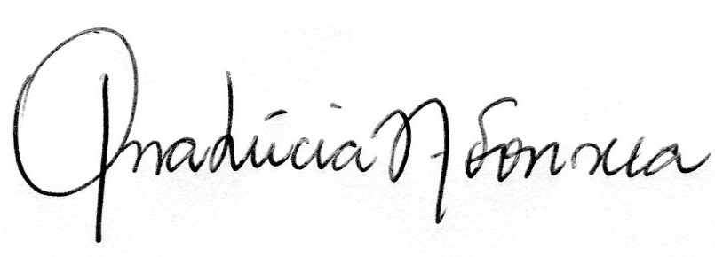
Ana Lucia Nascimento Fonseca
Diretora ESPP-CRFH/SESA-PR

Convite aos:
Gestores, profissionais e membros dos Conselhos de Saúde dos
Municípios da Macrorregional Leste - PR

